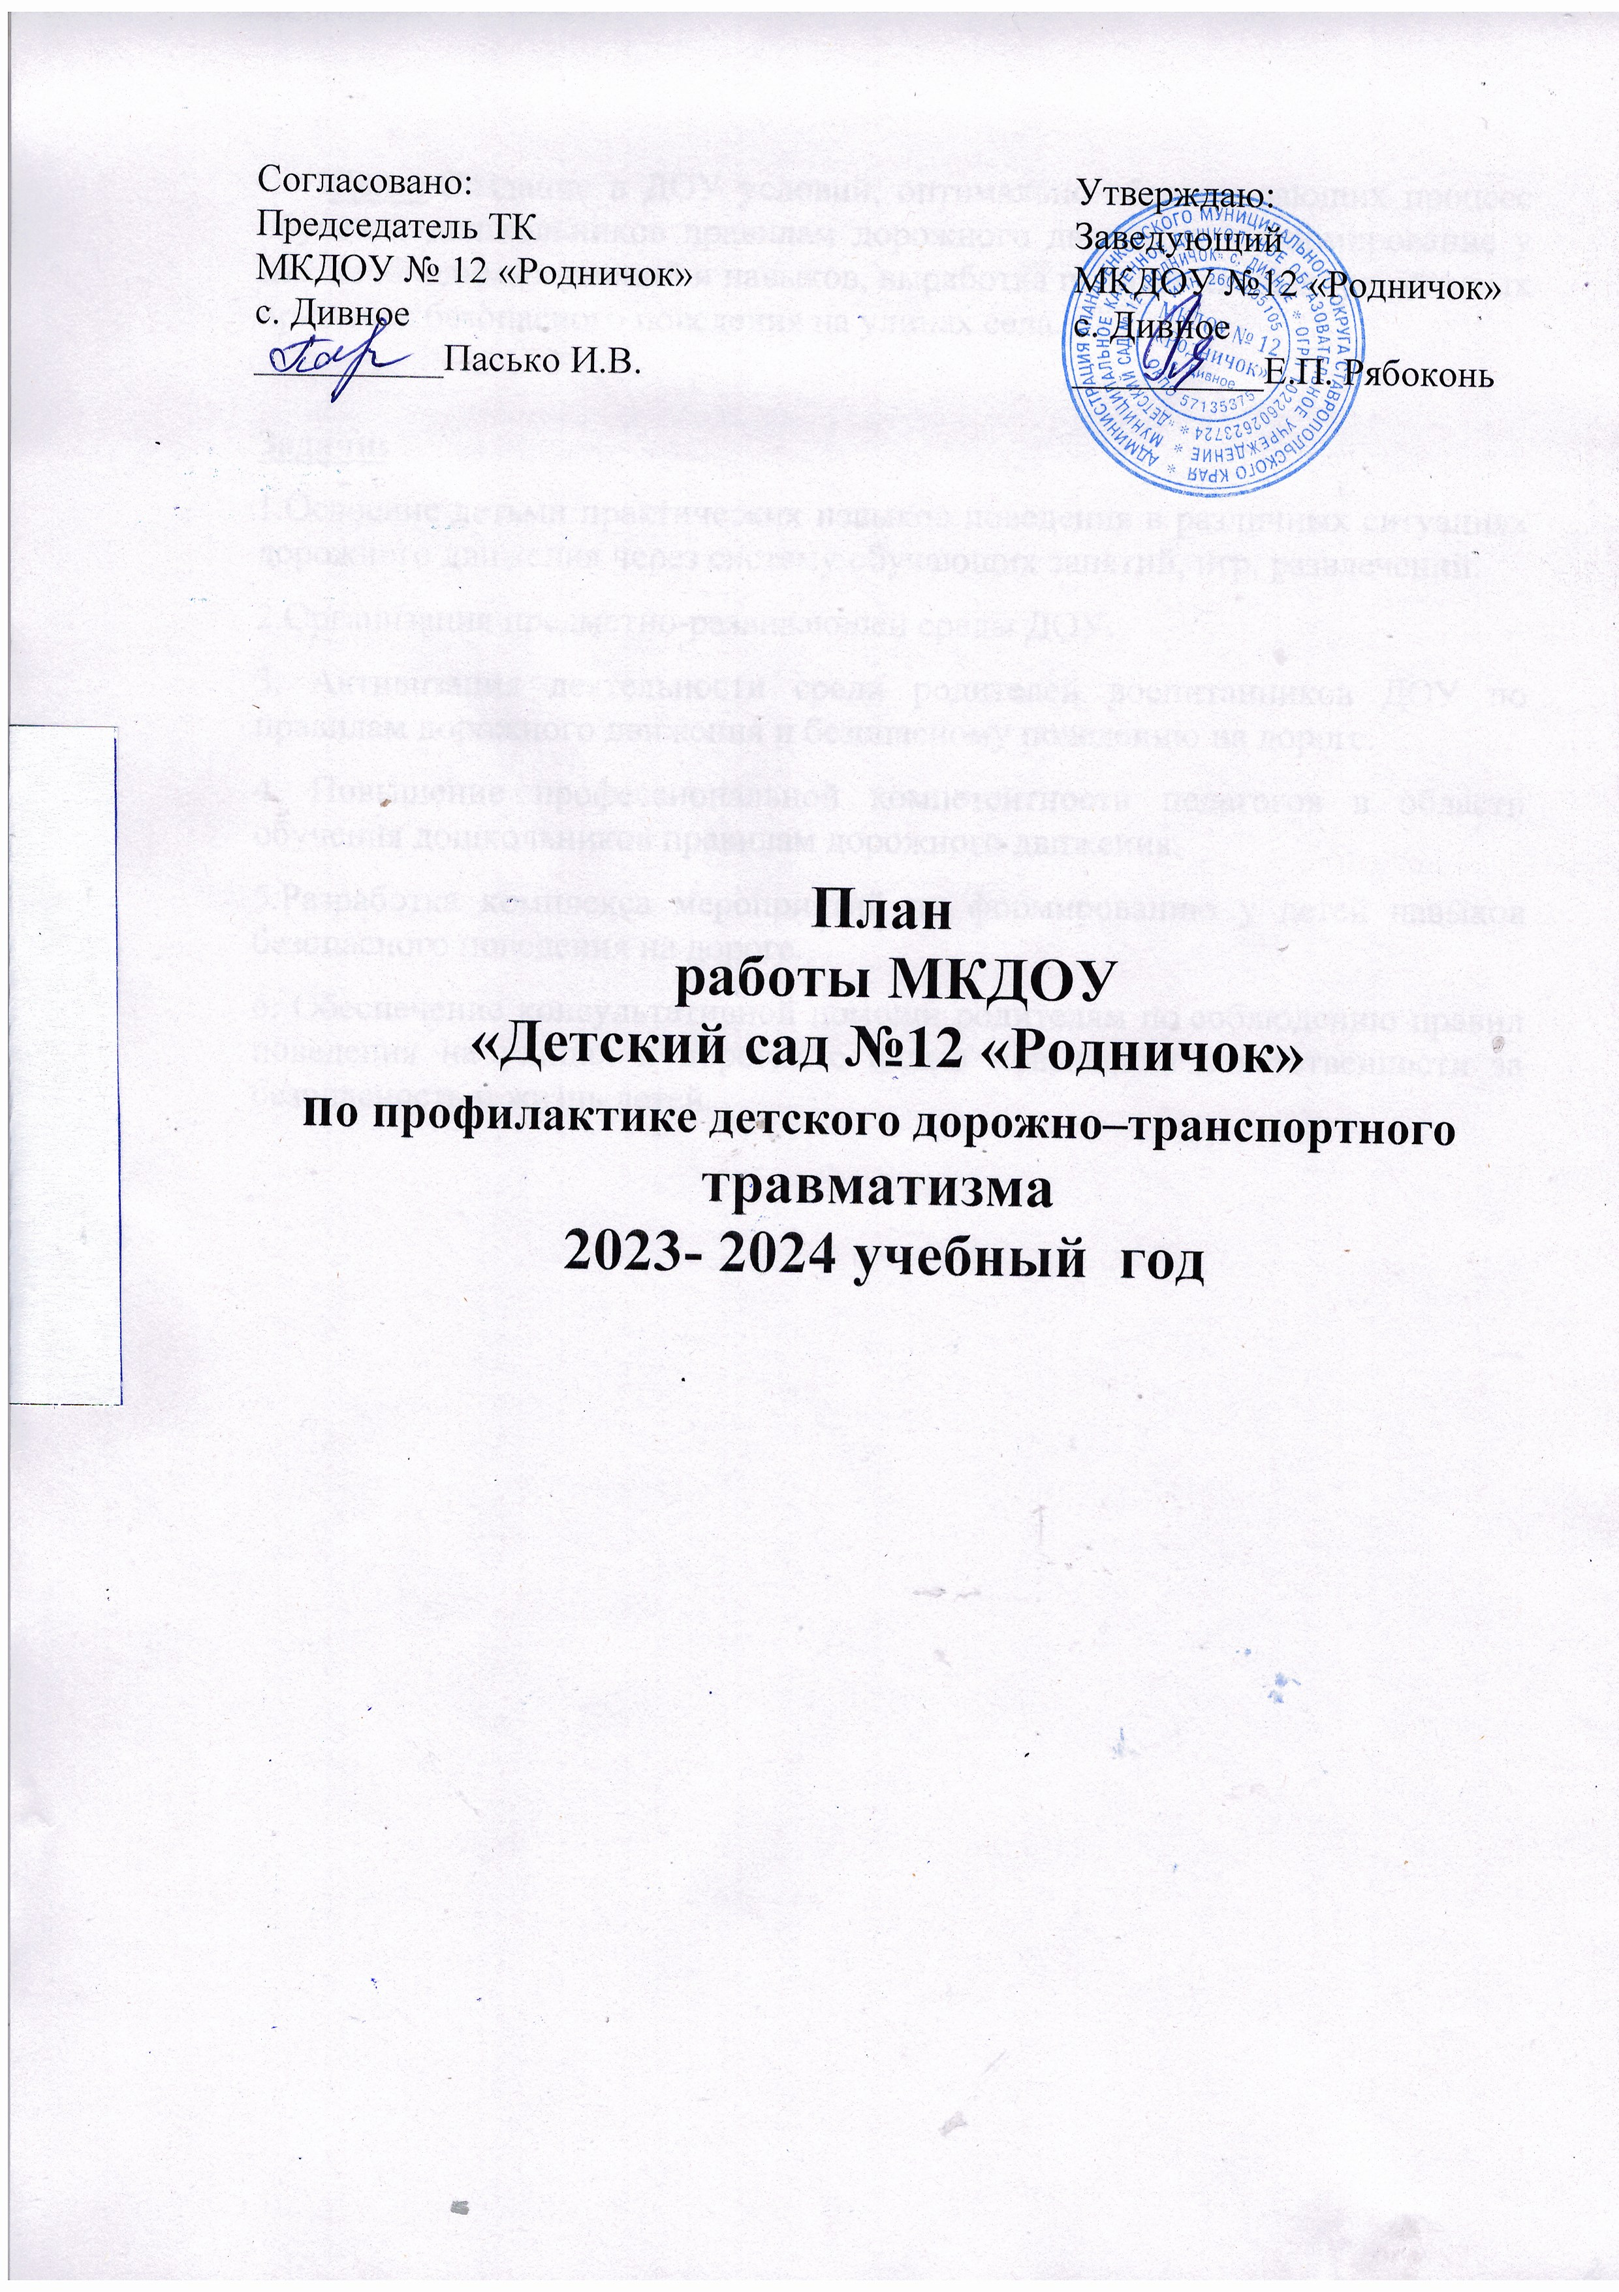

Цель: Создание в ДОУ условий, оптимально обеспечивающих процесс обучения дошкольников правилам дорожного движения и формирование у них необходимых умений и навыков, выработка положительных, устойчивых привычек безопасного поведения на улицах села.

Задачи:
1.Освоение детьми практических навыков поведения в различных ситуациях дорожного движения через систему обучающих занятий, игр, развлечений.
2.Организация предметно-развивающей среды ДОУ.
3. Активизация деятельности среди родителей воспитанников ДОУ по правилам дорожного движения и безопасному поведению на дороге.
4. Повышение профессиональной компетентности педагогов в области обучения дошкольников правилам дорожного движения.
5.Разработка комплекса мероприятий по формированию у детей навыков безопасного поведения на дороге.
6. Обеспечение консультативной помощи родителям по соблюдению правил поведения на улицах и дорогах с целью повышения ответственности за безопасность и жизнь детей.
№ | Наименование мероприятий | Срок исполнения | Ответственный  за исполнение
Организационная работа
1 | Составление и утверждение плана работы по профилактике ДДТТ на 2023-2024 учебный год | август | Заведующий
2 | Обновление и дополнение Паспорта дорожной безопасности и схемы безопасных подходов. | сентябрь | Заведующий
3 | Пополнение групп методической, детской литературой, наглядными пособиями | в течение года | Воспитатели групп
4 | Издание приказа о назначении ответственного лица по профилактической работе по предупреждению детского дорожно-транспортного травматизма в 2023-2024 учебном году | август | Заведующий ДОУ
Методическая работа
1. | Выставка и обзор методической литературы по основам безопасности дорожного движения «В помощь воспитателю» - «Изучаем ПДД» | сентябрь | Заведующий
3. | «Мастер класс по ПДД для педагогов. Дорожная безопасность»  «Целевые прогулки как форма профилактики детского дорожно-транспортного травматизма»  «Воспитание дошкольников дисциплинированными пешеходами» | в течении года | Заведующий
4 | Совещание «Состояние работы ДОУ по обучению детей правилам дорожного движения». | май | заведующий
5 | Разработка творческих проектов по «Изучению правил дорожного движения» | в течение года | воспитатели

Взаимодействие с ГИБДД (по отдельному плану)
1 | Привлечение сотрудников ГИБДД к массовым мероприятиям, родительским собраниям | сентябрь | Заведующий
2 | Участие в конкурсах, викторинах, акциях и др. мероприятиях. | постоянно | Заведующий
3 | Встречи и беседы с сотрудником ГИБДД с детьми | Согласно графику | Заведующий

Работа с детьми
Сентябрь
мероприятия | Сроки исполнения |  | исполнители
1. Беседа «Безопасность на дорогах и улицах». | 07.09.23г. |  | Пасько И.В.
2. Целевая прогулка по улице, наблюдение за транспортом.  Подвижная игра «Стоп». | 14.09.23г. |  | Пасько И.В.
3. Познавательное занятие «Красный, жёлтый, зелёный» | 21.09.23г. |  | Пасько И.В.
4.Чтение по ПДД «Кто важнее всех на улице» | 28.09.23г. |  | Пасько И.В.
5.Знакомство с автобусом мл.гр. |  | 06.09.23г | Василенко С.В.
6.Прослушивание песни «Троллейбус». Работа с макетом мл.гр. |  | 20.09.23г | Василенко С.В.
Октябрь
1. Беседа «Я пешеход». «Саулина» | 05.10.23г. |  | Пасько И.В.
2. Беседа «Знакомимся со знаками дорожного движения». | 12.10.23г. |  | Пасько И.В.
3.Чтение «Светофор» А.Северный (Саулина) | 19.10.23г. |  | Пасько И.В.
4. Конструирование «Улица». | 26.10.23г. |  | Пасько И.В.
5.Знакомство с тротуаром мл.гр. | 04.10.23г |  | Василенко С.В.
6.Сюжетно-ролевая игра «Мы пешеходы» мл.гр. | 18.10.23г |  | Василенко С.В.
ноябрь
1.Беседа «Машины специального назначения» (Данилова) | 02.11.23г. |  | Пасько И.В.
2. Беседа «Твои помощники на дороге». | 09.11.23г. |  | Пасько И.В.
3.Знакомство с запрещающими знаками | 16.11.23г. |  | Пасько И.В.
4. Чтение художественной литературы  1. С. Маршак «Светофор»  2. С. Михалков «Велосипедист» | 23.11.23г. |  | Пасько И.В.
5. Игры на макете «Дорога»: «Пешеходы переходят через дорогу»,  «Движение на перекрестке» и др. | 30.11.23г. |  | Пасько И.В.
6.Знакомство со светофором мл. гр. | 01.11.23г |  | Василенко С.В.
7.Дидактическая игра «Красный, желтый, зеленый» мл. гр. | 15.11.23г |  | Василенко С.В.
декабрь
1.Д/и на напольном макете «Пешеходы и транспорт» | 07.12.23г. |  | Пасько И.В.
2. «Для чего нужны дорожные знаки» (Саулина) | 14.12.23г. |  | Пасько И.В.
3.Беседа «Где можно играть» | 21.12.23г. |  | Пасько И.В.
4.П/и «Три цвета» | 28.12.23г. |  | Пасько И.В.
5.Рассматривание грузового автомобиля, беседа с шофером. мл. гр. | 06.12.23г |  | Василенко С.В.
6.Сюжетно-ролевая игра мы шоферы мл. гр. | 20.12.23г |  | Василенко С.В.
январь
1.Беседа «Внимание переходим улицу» | 11.01.24г. |  | Пасько И.В.
2. Беседа «Дорожные знаки». | 18.01.24г. |  | Пасько И.В.
3.Чтение по ПДД «Пух и трехглазое чудо» | 25.01.24г. |  | Пасько И.В.
4.Наблюденмеза работой светофора  На участке д/сада. мл. гр. | 10.01.24г |  | Василенко С.В.
5.Подвижная игра «Найди свой цвет» мл. гр. | 24.01.24г |  | Василенко С.В.
февраль
1.Д/и «Набери правильно номер» (Данилова) | 01.02.24г. |  | Пасько И.В.
2.Беседа «Зимние дороги» | 08.02.24г. |  | Пасько И.В.
3.Игра – викторина по ПДД «Знатоки дорожных правил» | 15.02.24г. |  | Пасько И.В.
4. Беседа «Правила поведения в транспорте». | 22.02.24г. |  | Пасько И.В.
5.Наблюдение – световые сигналы автомобилей | 29.02.24г. |  | Пасько И.В.
6.Дидактическая игра «На чем люди ездят» мл.гр. | 07.02.24г |  | Василенко С.В.
7.Сюжетно –ролевая игра «Едем на автобусе» мл.гр. | 21.02.24г |  | Василенко С.В.
март
1.Беседа «Опасные участки на пешеходной части улицы» | 07.03.24г. |  | Пасько И.В.
2.Беседа «Наши помощники на дорогах» | 14.03.24г. |  | Пасько И.В.
3. Д/и по ПДД «Можно – нельзя», «Красный и зеленый» (Майорова с.72) | 21.03.24г. |  | Пасько И.В.
4.С/р игра «Путешествие на автобусе» | 28.03.24г. |  | Пасько И.В.
5.Знакомство с улицией мл.гр. | 06.03.24г |  | Василенко С.В.
6.Д/игра «Назови машину» мл.гр. | 20.03.24г |  | Василенко С.В.
апрель
1.Чтение «Дядя Степа – милиционер» С.Михалков | 04.04.24г. |  | Пасько И.В.
2. Игровые ситуации «Как я знаю правила дорожного движения». | 11.04.24г. |  | Пасько И.В.
3.История транспрта (Данилова) | 18.04.24г. |  | Пасько И.В.
4.Вечер загадок по ПДД(Данилова с.172) | 25.04.24г. |  | Пасько И.В.
5.Знакомство с пешеходной дорожкой. мл.гр. | 03.04.24г |  | Василенко С.В.
6.Ролевая игра «Мы пешеходы» мл. гр. | 17.04.24г |  | Василенко С.В.
май
1.Разучивание пословиц по ПДД (Данилова) | 02.05.24г. |  | Пасько И.В.
2. Викторина «Правила дорожные совсем – совсем не сложные». | 16.05.24г. |  | Пасько И.В.
3.Чтение по ПДД «История про грузовичок» | 23.05.24г. |  | Пасько И.В.
4.Беседа «Катание на велосипеде, самокате, роликах) (Авдеева) | 30.05.24г. |  | Пасько И.В.
5.Заучивание стихотворение «Запомни».С.Михалкова мл. гр. | 08.05.24г |  | Василенко С.В.
6.Рассматривание картины «Улица села» мл. гр. | 22.05.24г |  | Василенко С.В.
Работа с родителями
1. Консультация «Безопасность на улицах и дорогах».  2.Изготовление и раздача памятки «Правила перевозки детей в автомобиле»  3.Рекомендации родителям по ПДД мл. гр.  4. Буклеты пристегни ребенка к креслу по ПДД мл. гр. | сентябрь |  | Пасько И.В.  Василенко С.В.
октябрь
1.Анкетирование родителей по ПДД  2.Изготовление и раздача информационных буклетов «Для чего нужны световозвращающие элементы?»  3.Советы родителям по обучению детей ПДД мл. гр. | октябрь |  | Пасько И.В.  Василенко С.В.
ноябрь
1.Консультация с родителями по пдд «Родитель-водитель, помни!»  2.Изготовление и раздача памятки «Причины детского дорожно-транспортного травматизма»  3. Рекомендации для родителей «Используйте фликеры в безопасности детей на дороге» мл. гр.  4.Памятка для родителей «Несколько советов по безопасности на дороге для Ваших детей; мл.гр. | ноябрь |  | Пасько И.В.  Василенко С.В.  Неделько О.С.
декабрь
1.Родительское групповое собрание по пдд «Учим правила дорожного движения всей семьей»  2.Индивидуальные беседы с родителями «Правила поведения на дороге зимой»  3. Беседа для родителей: «Светоотражающие элементы»  4.Памятка для родителей все начинается с малого. мл. гр. | декабрь |  | Пасько И.В.  Василенко С.В.
январь
1.Памятка по пдд «Обучение детей наблюдательности на улице»  2.Выпуск стенгазеты для родителей по профилактике дорожно- транспортного травматизма  3.Консультация родителей «Папа! Папа! Не забудь меня к креслу пристегнуть» мл. гр. | январь |  | Пасько И.В.  Василенко С.В.
февраль
1.Консультация для родителей «Что читать детям по правилам дорожного движения»  2.Рекомендации для родителей «Родителям о ПДД, лучший учитель — личный пример»  3. Рекомендации родителям по ПДД  «Родителям младших дошкольников» мл. гр. | февраль |  | Пасько И.В.  Василенко С.В.
март
1.Консультация для родителей  «Дорожная азбука»  2.Рекомендации непослушным родителям  3.Папка-раскладка «Азбука пешеходов» . мл. гр.  4. Консультация для родителей «Правила безопасности для детей. Безопасность на дорогах» мл. гр. | март |  | Пасько И.В.  Василенко С.В.
1.Анкетирование по пдд  2.Консультация «Маленький велосипедист».  3.Рекомендации для родителей 4«Безопасность на дороге для ваших детей» мл.гр. | апрель |  | Пасько И.В.  Василенко С.В.
май
1.Консультация: «Лето и безопасность наших детей»  2.Буклет по пдд  3.Памятка для родителей «Обучение детей наблюдательности на улице» мл.гр. | май |  | Пасько И.В.  Василенко С.В.

